Российская экономика входит в стадию падения

Смотрите, вхождение в стадию падения началось уже в 2019 году:

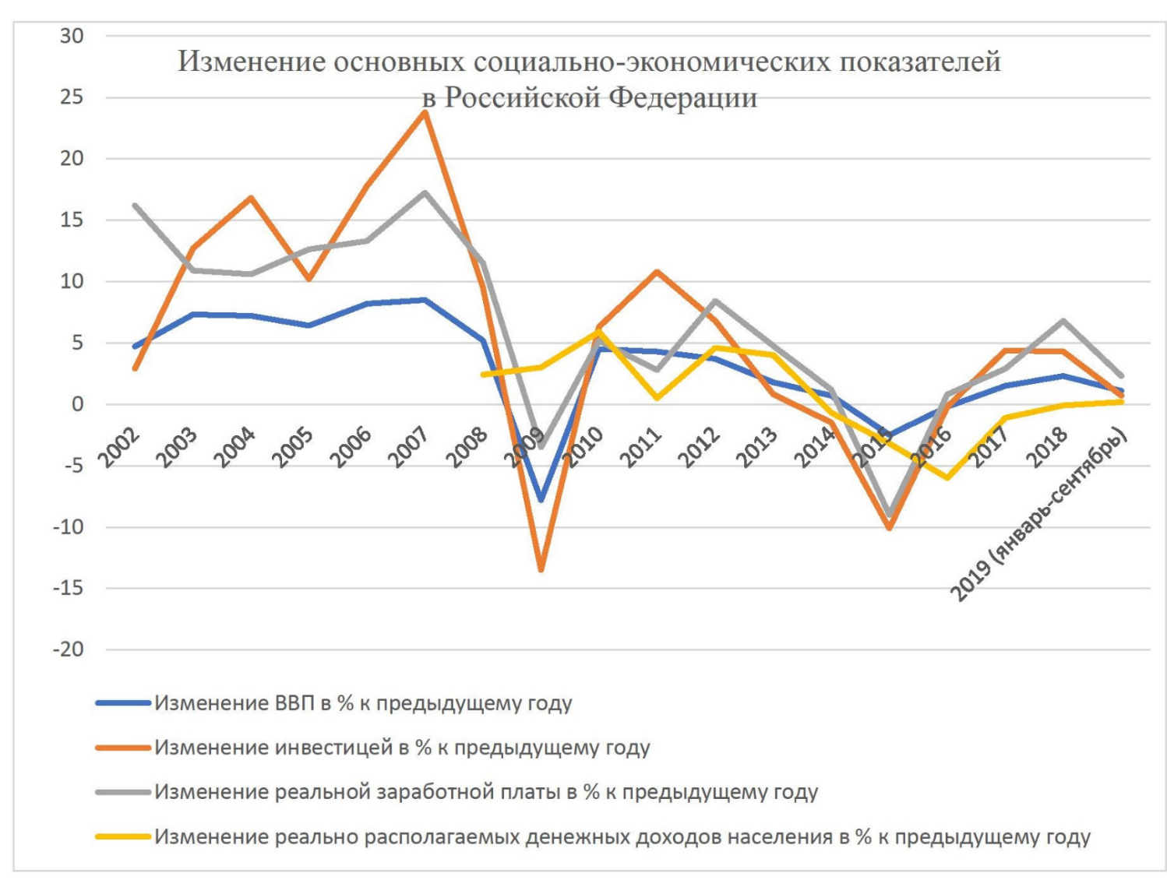

Ну, а как может быть иначе, если производство машин и оборудования, то есть средств для производства реальных материальных благ, постоянно падает. В январе-сентябре 2019 года падение составило по сравнению с январем-сентябрем 2018 года 5 %. Еще недавно по данным за полугодие этот показатель составлял 3,7%. А как с производством компьютеров? Здесь еще хуже – падение в январе-сентябре 2019 года составило 7,6 %, в январе-июне 2019 года – 7,1 %.

Руководитель Сайта «Стратегия развития» (http://strategiyarazvitiya.ru/)
Тихонов Евгений Николаевич

